2017年云南省昆明市中考物理试卷
- （2017·云南昆明市·真题）对下列物理量数值的估计，最接近实际的是
A．同学们使用的一本九年级的物理课本的质量约为 $100 g$
B．通常情况下骑行自行车的速度约为 $1 m/s$
C．让人感觉舒适而温暖的室内温度是 ${25}^{∘}C$
D．一盏家用节能灯正常工作的电流为 $2 A$

- （2017·云南昆明市·真题）水是人类赖以生存的重要来源，水通过三态变化，实现了在地球上的循环。对以下自然现象所发生的物态变化，判断正确的是
A．春天，冰雪消融 $−$ 熔化
B．夏季的清晨，河面上飘起淡淡的白雾 $−$ 汽化
C．深秋时节，树叶、瓦片上出现白霜 $−$ 凝固
D．寒冷的冬天，树枝上雾凇的形成 $−$ 升华

- （2017·云南昆明市·真题）图中所示的现象中，由于光的反射形成的是
A. | 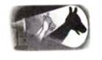  手影的形成 | B. | 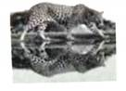  豹子在水中的倒影
C. | 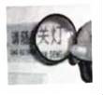  放大镜将字放大 | D. | 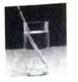  水中的铅笔“弯折了”

- （2017·云南昆明市·真题）关于材料、能量、能源的相关知识，下列说法正确的是
A．能量的转移与转化不具有方向性
B．目前世界上的核能发电站是利用核聚变原理建成的
C．太阳能电池是把太阳能转化为机械能
D．纳米材料统指合成材料的基本单元大小在 $1∼100 nm$ 范围内的材料

- （2017·云南昆明市·真题）如图所示，正在使用的各类工具中，属于费力杠杆的是
A. | 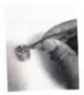  用镊子取砝码 | B. | 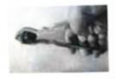  用核桃钳捏核桃
C. | 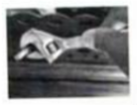  用扳手拧螺帽 | D. | 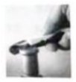  用开瓶盖器开瓶盖

- （2017·云南昆明市·真题）下列说法正确的是
A．原子由质子和中子组成
B．海绵容易被压缩说明分子间有空隙
C．“二手烟”危害他人健康，是由于吸烟产生的有害分子不停地运动
D．液体很难被压缩，说明分子间有引力

- （2017·云南昆明市·真题）某型号电吹风，电动机和电热丝串联。电动机带动风叶转动，电热丝给空气加热，得到热风，电动机线圈电阻为 $R_{1}$，电热丝电阻为 $R_{2}$。将电吹风接入电压为 $U$ 的电源后，通过的电流为 $I$，消耗的电功率为 $P$，同学们得到了四个关系式。下列选项中，关系式均正确的是
① $UI>P$
② $P=I^{2}(R_{1}+R_{2})$
③ $UI=P$
④ $P>I^{2}(R_{1}+R_{2})$
A．①② B．②③ C．①④ D．③④

- （2017·云南昆明市·真题）质量为 $M$ 的滑块甲和质量为 $m$ 的滑块乙（$M>m$），先后从同一光滑斜面的相同高度处由静止滑下，然后沿同一光滑水平面继续运动。假设水平面足够长，那么两个滑块在光滑水平面上运动的过程中，它们之间的距离将
A．逐渐变长 B．逐渐变短
C．保持不变 D．以上情况都有可能

- （2017·云南昆明市·真题）我国自主研发并试飞成功的 $C919$ 大型商用客机，最大飞行高度达 $12131$ 米，这个高度处的大气压约 $2.0×{10}^{4} Pa$，它表示的意思是 ；客机巡航速度可达 $950 km/h$，昆明至上海的航空距离约为 $2000 km$，若 $C919$ 客机以此速度从昆明飞至上海需 $h$（计算结果精确到 $0.1$）。

- （2017·云南昆明市·真题）清晨，一觉醒来，听到窗外各种鸟儿欢快的鸣叫，有经验的人能够从这些声音中分辨出雄鸡、喜鹊、画眉 $⋯$ 的叫声，这是根据声音的 进行辨别的；雄鸡的叫声能够传得比较远，这是它声音的 比较大的缘故。

- （2017·云南昆明市·真题）图中，三个物体的重力均为 $200 N$，图 $a$ 中，物体还受到大小为 $50 N$ 、方向竖直向上的拉力，则水平地面对物体的支持力 $F_{1}=$ $N$；图 $b$ 中，不计绳和动滑轮的重力及摩擦，则匀速提起重物时拉力 $F_{2}=$ $N$；图 $c$ 中，大小活塞的面积之比是 $5:1$，不计摩擦及活塞的重力，则匀速举起重物时压力 $F_{3}=$ $N$。
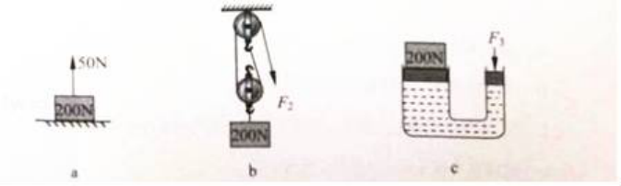

- （2017·云南昆明市·真题）汽车发动机工作时，会产生大量的热量，为让它正常工作，需要对它进行冷却，“水冷”是冷却方式之一，这是因为水的 较大，冷却效果好；当水吸收发动机缸体热量后，水的内能 。

- （2017·云南昆明市·真题） $2017$ 年 $5$ 月 $18$ 日，我国宣布可燃冰试采成功！中国成为世界上第一个掌握这项开采技术的国家，这个消息“不胫而走”, 迅速传遍世界各地，是因为电磁波的传播速度与 的速度相同。可燃冰是天然气和水分子在低温高压下结合的水合物，因形似冰块却能燃烧而得名，科学家估算，其资源量甚至能够满足人类使用 $1000$ 年。可燃冰属于 能源（填“可再生”或“不可再生”）: $0.1 m^{3}$ 天然气完全燃烧可释放 $4.2×{10}^{6} J$ 热量，若这些热量被水完全吸收，可使 $kg$ 水温度升高 ${10}^{∘}C$ [ $c_{水}=4.2×{10}^{3} J/(kg⋅^{∘}C)$ ]。

- （2017·云南昆明市·真题）用毛皮摩擦过的橡胶棒去靠近细线悬挂的轻质小球，发现小球被排斥，则小球带 电。该小球之所以带这种性质的电荷，是因为它 了电子（填“得到”或“失去”）。

- （2017·云南昆明市·真题）人眼看物体的原理和凸透镜成像的原理相同．正常人的眼睛，看到的物体在视网膜上成 的实像（填“放大”或“缩小”）；矫正近视眼所佩戴眼睛的镜片是 透镜。

- （2017·云南昆明市·真题）用细线悬挂的小球从图中所示位置静止释放，若忽略空气阻力，那么小球在最高点的势能 下降至最低点的动能；实际上，小球在摆动过程中，会与空气摩擦产生热，摆幅逐渐减小，最终停下来，那么在摆动过程中由于摩擦而转化的内能 小球在最高点所具有的势能。（填“大于“、”等于“或”小于“）。
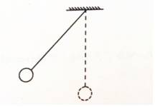

- （2017·云南昆明市·真题）在图中所示电路中，电源电压恒为 $6 V$，闭合 $S$ 后，发现两个小灯泡（均标有”$3 V 1 W$“）都不亮，用电压表测得 $U_{ac}=U_{bd}=6 V$，如果电路中的各段导线及连接处均无问题且故障只有一处，那么电路故障是 （须指明那个元件出了什么故障）；如果此时用电压表去测灯泡 $L_{1}$ 两端电压，则电压表的示数为 。
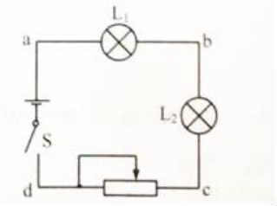

- （2017·云南昆明市·真题）水平地面上的一个物体，受到水平向右大小为 $20 N$ 的拉力 $F$，请在图中，用力的示意图把它表示出来。
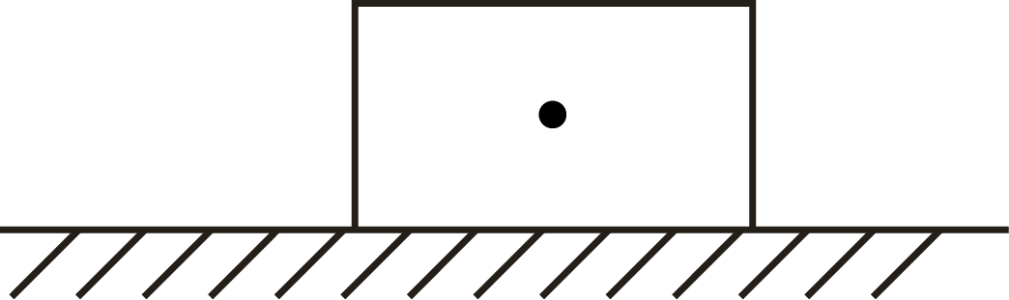

- （2017·云南昆明市·真题）物体 $AB$ 放在平面镜前，请在图中画出它经平面镜所成的像。
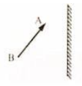

- （2017·云南昆明市·真题）图中，体温计的示数是 ${}^{∘}C$。
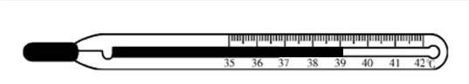

- （2017·云南昆明市·真题）为了探究导体在磁场中怎样运动，才能在电路中产生电流，采用了图中所示的实验装置：
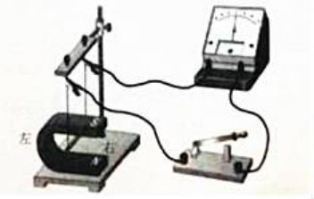
(1) 将细导线悬挂的导体放入蹄形磁体中，闭合开关，电流计指针不偏转，让导体在蹄形磁体中左右运动，电流计指针 偏转；断开开关，让导体在蹄形磁体中左右运动，电流计指针 偏转。（填”会“或”不会“）
(2) 将细导线悬挂的导体放入蹄形磁体中，闭合开关，让导体在蹄形磁体中竖直上下运动，电流计指针 偏转；让导体在蹄形磁体中斜向上或斜向下运动，电流计指针 偏转。（填”会“或”不会“）
(3) 综合（$1$）（$2$）中的实验现象可知，导体在磁场中运动产生电流的条件是：导体必须是 电路的一部分，且一定要做 的运动。
(4) 在这个试验中 能转化为了电能。

- （2017·云南昆明市·真题）在探究滑动摩擦力与哪些因素有关的实验中：
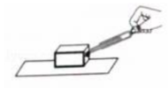
(1) 先后用相同的力将手按在不同的接触面上滑动时，感觉受到的阻碍是不同的，由此猜想滑动摩擦力大小可能与 有关。
(2) 一个同学在用弹簧测力计测量滑动摩擦力时，采用了如图所示的方式，这种操作是 的。
(3) 根据 ，实验中应该 、 的拉滑块，滑动摩擦力的大小才 拉力的大小。
(4) 一个同学认为滑动摩擦力大小还与接触面积的大小有关，于是他设计了一个实验方案，下面是该方案中的一个环节：“将两个材质和平滑程度均相同、体积不同的木块放在同一水平桌面上，让两个木块与桌面的接触面积不同”，他对这个环节的设计是 的，原因 。

- （2017·云南昆明市·真题）在研究导体电阻与哪些因素有关的实验中，小明采用了图中所示的电路。闭合开关，夹子 $P$ 向左滑动时，电阻丝连入电路的长度变长，观察到电流表示数变小，灯的亮度变暗．小明在得出导体电阻与长度关系的同时，还得出”灯泡的亮度由电流大小决定“的结论。
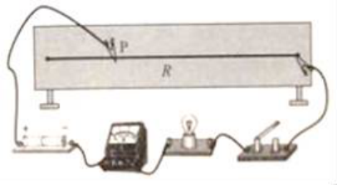
(1) 你认为小明关于灯泡的亮度由电流大小决定的结论是 的。
(2) 小丽用 $L_{1}$“$6 V 3 W$“和 $L_{2}$”$6 V 2 W$“的两个小灯泡及 $6 V$ 的电源等器材，设计如下实验来验证小明的结论是否正确，请你帮她将实验步骤填写完整：
i 将两个小灯泡串联，接到 $6 V$ 的电路中，则通过两灯的电流 ；灯 两端的电压较大；可观察到灯 较亮；
ii 将两个小灯泡并联，接到 $6 V$ 的电路中，则两灯两端的电压 ；通过灯 的电流较大，可观察到灯 较亮。
(3) 由以上实验可以得出灯泡的亮度由 决定。

- （2017·云南昆明市·真题） $2018$ 年 $5$ 月 $13$ 日，首艘国产航母 $001A$
结束了港口系泊试验。清晨 $5$ 点 $30$ 分，航母发出鸣笛，随后舰上发动机启动。$6$ 点 $40$，鞭炮齐鸣，航母在拖船辅助下，离开泊位。清晨 $6$ 点 $45$ 分，国产航母离开停泊的码头，开始首次海试之旅。（$g$ 取 $1 0N/kg$，海水密度取 $1.0×{10}^{3} kg/m^{3}$）问：
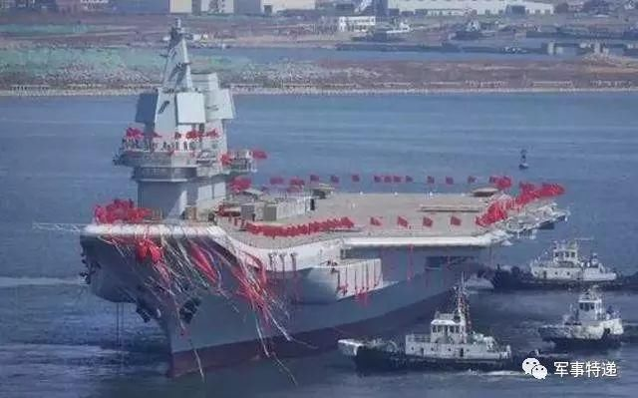
(1) 航母 $001A$ 设计满载排水量约 $7$ 万吨，那么它满载时受到的浮力是多少？
(2) 水面下 $4 m$ 处海水产生的压强是多少？
(3) 一位质量为 $60 kg$ 的歼 $15$ 舰载机飞行员来到航母的水平甲板上，若单脚与甲板的接触面积是 $200 cm^{2}$，则他双脚站立时对甲板的压强是多少？

- （2017·云南昆明市·真题）如图所示电路中，小灯泡 $L$ 上标有”$6 V 2 W$“的字样，电阻 $R=6 Ω$。
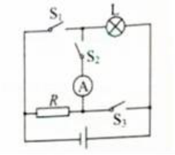
(1) 闭合 $S_{2}$，断开 $S_{1}$，$S_{3}$，电流表的示数为 $0.25 A$，请用两种方法求电源电压。
(2) 闭合 $S_{1}$，$S_{3}$，断开 $S_{2}$，求此时电路中的总电阻和通电 $10 min$ 电流通过电阻 $R$ 做的功。

- （2017·云南昆明市·真题）某品牌轿车的质量为 $M$（含驾乘人员），车的钢质外壳密度为 $ρ_{1}$ 、质量为 $m$，发动机的效率为 $η_{1}$。若该车在平直道路上匀速行驶受到地面的摩擦力为车总重的 $k$ 倍（$k<1$，为常数），受到的空气阻力为 $f$
，忽略其他摩擦阻力。经过技术革新，厂家将车外壳换成了等体积，密度为 $ρ_{2}$ 的新材料（$ρ_{2}<ρ_{1}$），并对车子的流线型进行了优化，使车子收到的空气阻力降低了 $2\%$，还将车子的发动机效率提高了 $η_{2}$。改进后汽车以相同的速度匀速行驶，求改进后汽车的耗油量 $m_{2}$ 与改进前的耗油量 $m_{1}$ 的比。（设改进前后汽车行驶的路况、路程、驾乘人员相同。不带单位计算）
答案
1. 【答案】C
【解析】A、一个大苹果的质量在 $300 g$ 左右，九年级物理课本的质量与此差不多，在 $300 g$ 左右。故A不符合实际；
B、通常情况下人骑自行车的速度在 $18 km/h=18×\frac{1}{3.6} m/s=5 m/s$ 左右。故B不符合实际；
C、人体正常体温在 ${37}^{∘}C$ 左右，感觉舒适的温度在 ${25}^{∘}C$ 左右。故C符合实际；
D、日光灯的额定电流在 $0.2 A$ 左右，家用节能灯正常工作的电流比日光灯额定电流小得多，在 $0.1 A$ 左右。故D不符合实际。
【知识点】生活环境中常见的温度

2. 【答案】A
【解析】A、春天，冰雪消融属于熔化现象，故A正确；
B、夏季的清晨，河面上飘起淡淡的白雾是空气中的水蒸气遇冷液化形成的小水滴，是液化现象，故B错误；
C、深秋时节，树叶、瓦片上出现白霜是空气中的水蒸气遇冷凝华成小冰晶，是凝华现象，故C错误；
D、寒冷的冬天，树枝上雾凇的形成是空气中的水蒸气遇冷凝华成小冰晶，是凝华现象，故D错误。
故选：A。
【知识点】熔化

3. 【答案】B
【解析】A、手影中影子的形成说明光是沿直线传播的，由于光的直线传播，被物体挡住后，物体后面就会呈现出阴影区域，就是影子，故与题意不符；
B、平静水面上豹子的倒影，属于平面镜成像，是由于光的反射形成的，符合题意。
C、用放大镜看字时，字变大了，属于凸透镜成像，是由于光的折射形成的．故与题意不符。

以上内容仅为本文档的试下载部分，为可阅读页数的一半内容。如要下载或阅读全文，请访问：https://d.book118.com/777044141055006043

